写在最前面
大家肯定比我对这个项目的内容熟悉得多，所以我可能在前几次的任务安排文档里有很多不必要的话。可以说大部分是写给我自己看的orz，还请大家多多指教，多多包涵。

大家好，这是第一次任务的说明文档
原始文件是Coding_sheet_second.xlsx
小伙伴们完成之后，另存为Nickname_output.xlsx，如(Mengzhen_output.xlsx)，发到我的邮箱hmz1969@126.com 或 微信传给我
第一次校验前十篇，也就是Article_number = 1:10
有问题的地方标注一下，比如

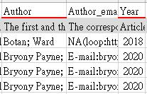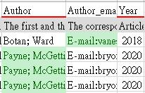
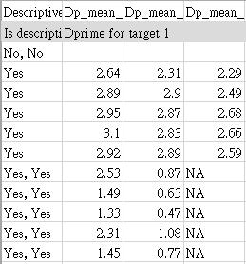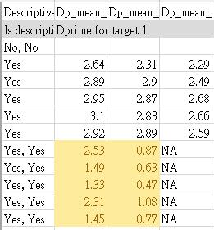
如果不同的标记有不同的意义，你也可以在发给我的文件里说明

以下内容可以忽略

这是整个表格的缩略图
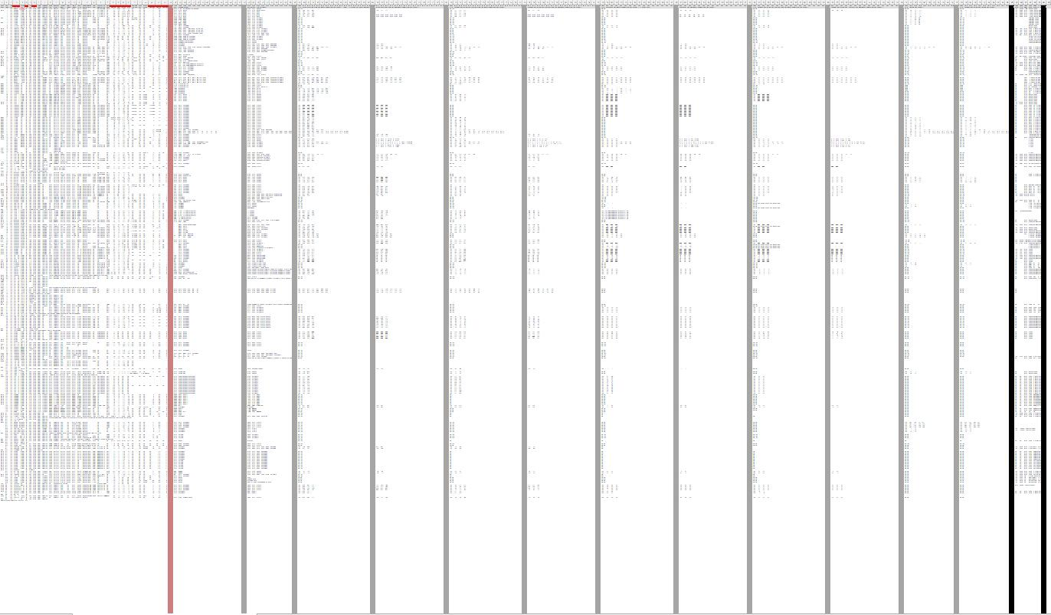
- 该表格被我按照Article_number进行了排序（但愿每一行的内容都是正确的）。一共110篇原始文献，26篇新文献，共323个实验
- 表格被分为了两个区域，红色竖线左边与红色竖线右边。左边是文章的一些基本信息，右边则是反应时和正确率的平均值与标准差，以及效应量。个人认为，重点需要校验的地方，是红线右边的数字，以及红线左边，我标红的列（如author、year和study）。
- 表格最右侧有一块“黑色竖线内区域”，记录了一些实验的t、F或regression的结果（长句子）。感觉这部分可以提取出新的一列，因为有些文章并没有提供描述统计，我们可以通过文章提供的t, F or b来计算效应量。

